Introducción a la Electrónica para el Proyecto IoT: Montaje Físico

Jackson Romero y Sara Santos
Tecnología en Desarrollo de Sistemas Informáticos, Unidades Tecnológicas de Santander
B192, Internet de las Cosas (IoT)
Eliecer Montero Ojeda
11 de septiembre del 2026

1. Circuito LED Intermitente 3
1.1 Explicación del Circuito 3
1.2 Diagrama Electrónico 4
1.3 Link al Vídeo de Explicación 4
2. Semáforo Inteligente 4
2.1 Explicación del Circuito 4
2.2 Diagrama Electrónico 5
2.3 Link al Vídeo de Explicación 5
3. Control Mediante Pulsador 6
3.1 Explicación del Circuito 6
3.2 Diagrama Electrónico 7
3.3 Link al Vídeo de Explicación 7
4. Reflexión del Trabajo 7

Circuito LED Intermitente

Explicación del Circuito
Para montar este circuito utilizaremos Arduino Uno (ya que se asemeja a los pines digitales del ESP32), un LED, una resistencia de 220Ω, cables para Arduino (alambre sólido y jumpers) y una protoboard.
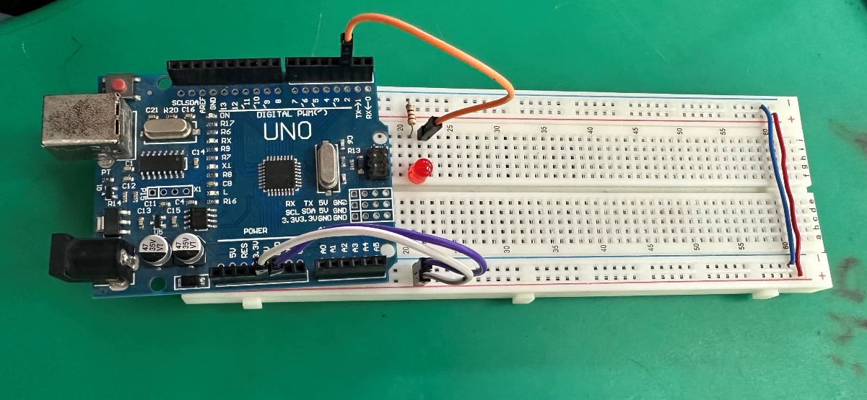
Conectaremos con los cables de alambre sólido los polos negativo y positivo de la protoboard, para garantizar que este correctamente alimentada. Mientras que, con los jumpers, haremos la conexión de: 5V del Arduino a un polo positivo de la protoboard, GND del Arduino a un polo negativo de la protoboard, y el ánodo del LED lo conectaremos a un pin digital (en este caso el número 2) de la protoboard. La resistencia la podremos en el cátodo del LED directamente conectada a Tierra, tal como se observa en la Figura 1.1.
Figura 1.1. Montaje del Circuito (LED Intermitente)
El código para el correcto funcionamiento de la placa se documentó en el Informe de la Semana 4 sección 1.1.2.

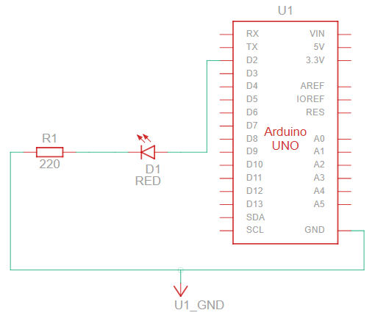
Diagrama Electrónico
Figura 1.2. Diagrama Electrónico (LED Intermitente)

Link al Vídeo de Explicación
https://youtu.be/-uvGnbZI4hY

Semáforo Inteligente

Explicación del Circuito
Para montar este circuito utilizaremos Arduino Uno, tres LEDS con los colores del semáforo (Rojo, amarillo y verde), tres resistencias de 220Ω, cables para Arduino (alambre sólido y jumpers) y una protoboard.
Partiremos del montaje anterior añadiéndole los dos LEDS faltantes (amarillo y verde) junto con sus respectivas resistencias. Las conexiones con los jumpers serán de la siguiente forma: LED amarillo al puerto digital tres, y el LED verde al puerto digital cuatro, justo como se muestra en la Figura 2.1.
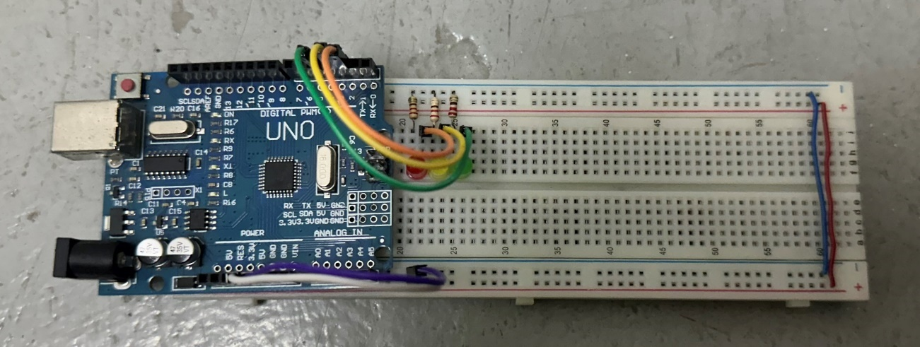
Figura 2.1. Montaje del Circuito (Semáforo Inteligente)
Al igual que el circuito anterior, el código para el correcto funcionamiento de la placa se documentó en el Informe de la Semana 4 sección 1.2.2.

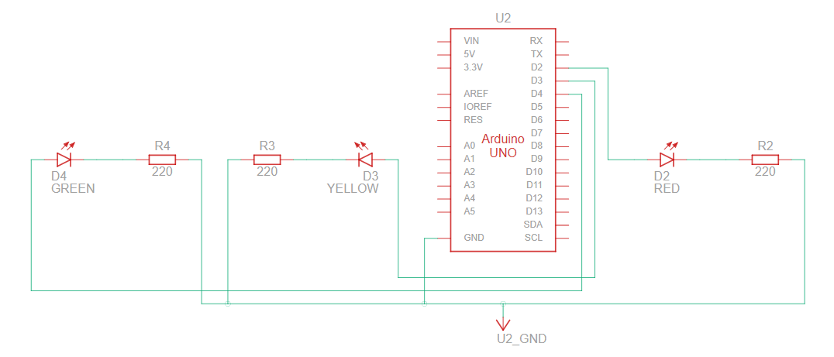
Diagrama Electrónico
Figura 2.2. Diagrama Electrónico (Semáforo Inteligente)

Link al Vídeo de Explicación
https://youtu.be/-uvGnbZI4hY

Control Mediante Pulsador

Explicación del Circuito
Para montar este circuito utilizaremos Arduino Uno, tres LEDS con los colores del semáforo (Rojo, amarillo y verde), tres resistencias de 220Ω, cables para Arduino (alambre sólido y jumpers), un pulsador y una protoboard.
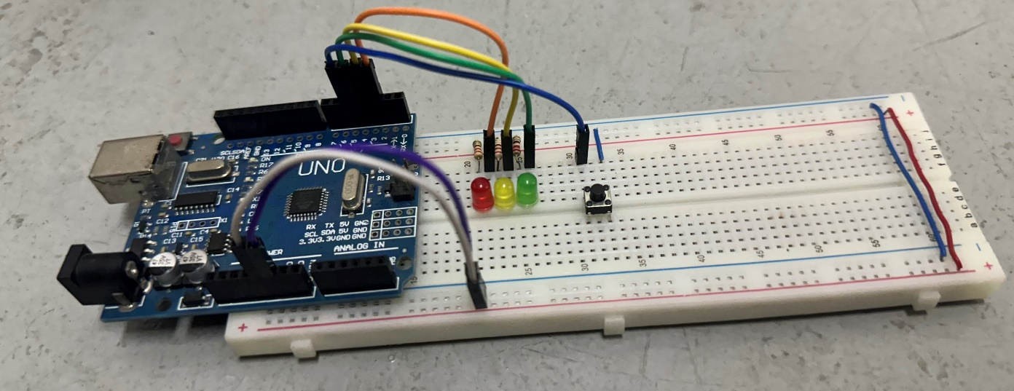
Tomaremos de referencia el circuito anterior, añadiéndole la topología para el correcto funcionamiento del pulsador, de la siguiente forma: Colocaremos el pulsador en la placa, y a una de las patas de arriba (como toda la señal se esta haciendo en la parte superior de la placa, no es necesario conectar ningún puerto a la parte inferior) la conectáremos mediante un jumper al puerto digital número cinco del Arduino, mientras que la otra pata la llevaremos a Tierra, justo como se muestra en la Figura 3.1.
Figura 3.1. Montaje del Circuito (Control Mediante Pulsador)
Código documentado en el Informe de la Semana 4, sección 1.3.2

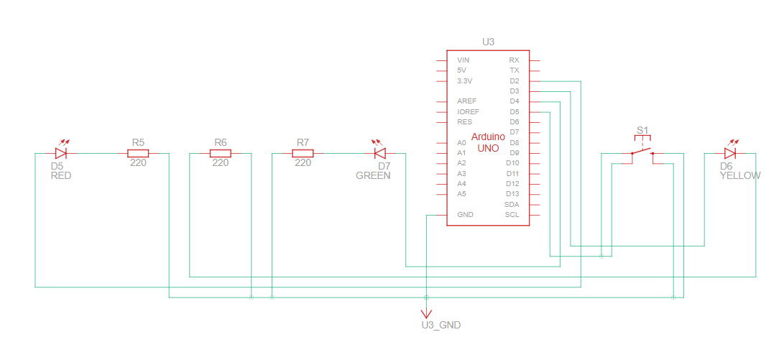
Diagrama Electrónico
Figura 3.2 Diagrama Electrónico (Control Mediante Pulsador)

Link al Vídeo de Explicación
https://youtu.be/k5uJdeE8BS0

Reflexión del Trabajo
Al migrar los circuitos de Tinkercad al hardware físico, se presentaron algunas diferencias frente a lo previsto. En primer lugar, tuvimos inconvenientes al subir el código al Arduino: En varias ocasiones la IDE no lograba exportar/cargar el programa correctamente, lo que obligó a reiniciar los puertos y revisar las conexiones USB antes de que la carga se completara con éxito. Esto es un recordatorio de que, a diferencia de la simulación (dónde el código simplemente funciona), el hardware real depende de factores externos (drivers, cables, puertos) que pueden interrumpir el flujo de trabajo.
En cuanto al comportamiento de los componentes el brillo de los LEDS fue prácticamente idéntico al observado en la simulación, sin diferencias perceptibles entre colores. Sin embargo, sí se identificó una limitación mecánica que Tinkercad no contempla: Al presionar el pulsador de forma brusca, este tendía a salirse de la protoboard, interrumpiendo momentáneamente el circuito. Esto evidencia que, en una implementación real no vasta con que la lógica y el cableado sean correctos; también es necesario considerar la fijación física de los componentes, algo que en una simulación se da por sentado, pero que en un entorno físico real requiere atención adicional.

